**INSTRUKCJA UŻYTKOWNIKA**

**Centralnego rejestru   
charakterystyki energetycznej budynków**

**/rejestrcheb.mrit.gov.pl/**

***wersja 1.4***

*(aktualizacja: styczeń 2025 r.)*

**2025 r.**

**SPIS TREŚCI**

Spis treści

WSTĘP - podstawowe informacje dotyczące Centralnego rejestru charakterystyki energetycznej budynków 3

1. Aktywacja konta, logowanie i wylogowanie z rejestru 3

2. Zmiana hasła do logowania w rejestrze 6

3. Zalecane ustawienia rejestru podczas użytkowania 7

4. Zmiana danych osobowych użytkowników rejestru 8

5. Potwierdzenie wpisu do wykazów osób uprawnionych (Zaświadczenie MRiT) 9

6. Potwierdzenie wpisu do wykazów osób uprawnionych (wydruk z rejestru) 10

7. Przeglądanie, dodawanie i usuwanie rekordów w wykazach: świadectw, protokołów z kontroli, osób uprawnionych 11

8. Prace nad dokumentami (świadectwem, protokołem z kontroli) w trybie roboczym 13

9. Zatwierdzanie i numerowanie świadectw i protokołów z kontroli 14

10. Dodawanie zdjęcia do formularza świadectwa charakterystyki energetycznej 14

11. Import świadectwa charakterystyki energetycznej z pliku XML 15

12. Informacje prezentujące obszar funkcjonalności rejestru przy sporządzaniu świadectw charakterystyki energetycznej 16

13. Informacje prezentujące obszar funkcjonalności rejestru przy sporządzaniu protokołów z kontroli systemu ogrzewania 19

14. Informacje prezentujące obszar funkcjonalności rejestru przy sporządzaniu protokołów z kontroli systemu klimatyzacji 20

15. Dane kontaktowe do administratora centralnego rejestru charakterystyki energetycznej budynków 22

|  |
| --- |
| WSTĘP - podstawowe informacje dotyczące Centralnego rejestru charakterystyki energetycznej budynków |

Zgodnie z przepisami ustawy z dnia 29 sierpnia 2014 r. o charakterystyce energetycznej budynków Minister Rozwoju i Technologii (dalej MRiT) prowadzi centralny rejestr charakterystyki energetycznej budynków (dalej rejestr), który obejmuje wykazy:

1. osób uprawnionych do sporządzania świadectw charakterystyki energetycznej;
2. osób uprawnionych do kontroli systemu ogrzewania lub systemu klimatyzacji;
3. świadectw charakterystyki energetycznej;
4. protokołów z kontroli systemu ogrzewania lub systemu klimatyzacji;
5. budynków, których powierzchnia użytkowa zajmowana przez organy wymiaru sprawiedliwości, prokuraturę oraz organy administracji publicznej przekracza   
   250 m2 i w których dokonywana jest obsługa interesantów, zawierający informacje o charakterystyce energetycznej tych budynków oraz ich powierzchni.

Wykazy wymienione w punktach 1, 2, 3 i 5 są udostępniane publicznie za pośrednictwem strony internetowej [rejestrcheb.mrit.gov.pl](https://rejestrcheb.mrit.gov.pl/).

Świadectwa charakterystyki energetycznej oraz protokoły z kontroli systemu ogrzewania lub systemu klimatyzacji sporządza się z wykorzystaniem systemu teleinformatycznego, w którym prowadzony jest rejestr.

Osoby wpisane do właściwego wykazu, o którym mowa w art. 31 ustawy, otrzymują pocztą elektroniczną link aktywacyjny do utworzonego konta w rejestrze, a po jego pomyślnej aktywacji, indywidulane hasło, umożliwiające zalogowanie się w systemie teleinformatycznym rejestru.

|  |
| --- |
| Aktywacja konta, logowanie i wylogowanie z rejestru |

**Aktywacja konta**

Po wpisaniu osoby uprawnionej do właściwego wykazu w rejestrze, na podany   
we wniosku adres poczty internetowej (e-mail), system automatycznie generuje   
i wysyła wiadomość zawierającą link aktywacyjny do konta w rejestrze. Przykładowa wiadomość poniżej.

|  |
| --- |
| Szanowna/y Pani/e ……………………..  Informuję, że w związku z prowadzeniem przez ministra właściwego do spraw budownictwa, planowania i zagospodarowania przestrzennego oraz mieszkalnictwa, centralnego rejestru charakterystyki energetycznej budynków (na podstawie art. 31 ust. 1 ustawy z dnia 29 sierpnia 2014 r. o charakterystyce energetycznej budynków), przekazuję Pani/a dane dostępowe w postaci indywidualnego „loginu” do systemu teleinformatycznego, w którym jest prowadzony rejestr.   Indywidualny login to: ……………………  W celu aktywacji konta należy wybrać poniższy link: https://rejestrcheb.mrit.gov.pl   Dokumentacja użytkownika znajduje się pod poniższym linkiem: https://rejestrcheb.mrit.gov.pl/instrukcja-uzytkownika-rejestru   Informuję, że indywidualne hasło przyporządkowane do Pani/a danych dostępowych zostanie przesłane, po uprzedniej poprawnej aktywacji Pani/a konta, w kolejnej wiadomości na ten sam adres e-mail. Aktywacji Konta dokonuje się poprzez wybranie/wklejenie załączonego powyżej linku do przeglądarki internetowej, a następnie potwierdzenie operacji poprzez naciśnięcie przycisku aktywacyjnego. Otrzymane hasło logowania do systemu teleinformatycznego użytkownik może zmienić samodzielnie (zalecane), po uprzednim poprawnym zalogowaniu.   Przypominam również, że świadectwo charakterystyki energetycznej sporządza się z wykorzystaniem systemu teleinformatycznego, w którym prowadzony jest centralny rejestr charakterystyki energetycznej budynków.   System wspiera następujące przeglądarki:  * Google Chrome, wersja 24 i nowsza  * Mozilla Firefox, wersja 14.01 i nowsza  * Microsoft Edge 79 i nowsza  Dane osobowe w systemie są przetwarzane zgodnie przepisami ustawy o ochronie danych osobowych. Ta wiadomość jest przeznaczona do wyłącznego użytku jej adresata. Jeśli otrzymała/ał Pan/i tę wiadomość przez pomyłkę, proszę o bezzwłoczne skontaktowanie się z nadawcą oraz jej usunięcie. Jeśli nie jest Pani/Pan adresatem tej wiadomości, to jej wykorzystanie, w szczególności poprzez rozpowszechnianie, dystrybucję, powielanie, publikację wiadomości lub zawartych w niej informacji i/lub dokumentów, jest zabronione.   Z wyrazami szacunku,  Administrator centralnego rejestru CHEB |

|  |
| --- |
| **UWAGA**  Może się zdarzyć, że ze względu na ustawienia komputera lub skrzynki poczty elektronicznej, przesłana wiadomość zawierająca link aktywacyjny została zakwalifikowana jako tzw. spam, w związku z czym mogła być przeoczona. W takiej sytuacji skontaktuj się z nami, najlepiej telefonicznie pod **nr: (22) 411 95 33 lub (22) 411 93 57.** Jeden z pracowników ministerstwa rozwiąże problem np. poprzez powtórne wysłanie linku aktywacyjnego. |

Otrzymany w pierwszej wiadomości link aktywacyjny kliknij lub zaznacz w całości, a następnie wklej do paska adresu w przeglądarce internetowej.

**Po poprawnym użyciu** otrzymanego linku aktywacyjnego rejestr automatycznie generuje i **wysyła hasło** do pierwszego logowania.

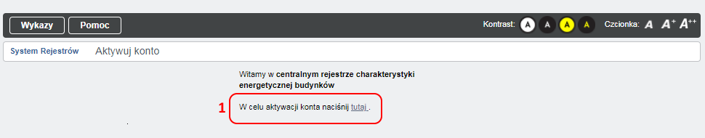

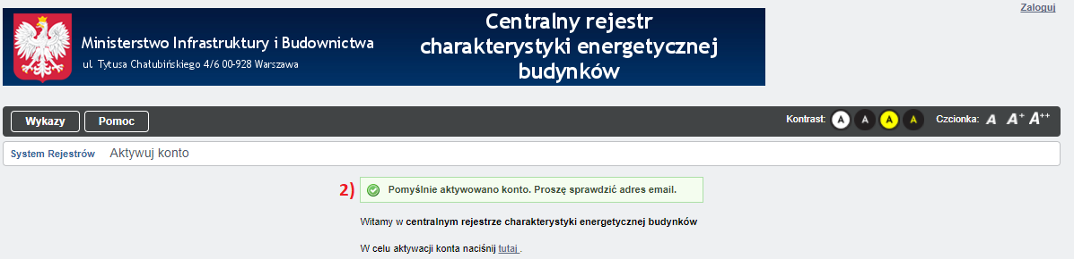

Naciśnij teraz widoczny na ekranie przycisk aktywacyjny oznaczony na powyższym rysunku numerem **(1)**, w przypadku gdy użyty link aktywacyjny jest poprawny otrzymasz komunikat oznaczony na powyższym rysunku numerem **(2)**. Hasło pierwszego logowania zostanie w ciągu kilku chwil dostarczone na skrzynkę poczty internetowej. Po użyciu hasła pierwszego logowania, zostaniesz przekierowany na stronę zmiany hasła, ilustracja poniżej. Nowe hasło powinno składać się z minimum 8 znaków i zawierać co najmniej jedną wielką literę, małą literę, cyfrę i znak specjalny, rozumiany jako ! @ $ * - _ = . ?

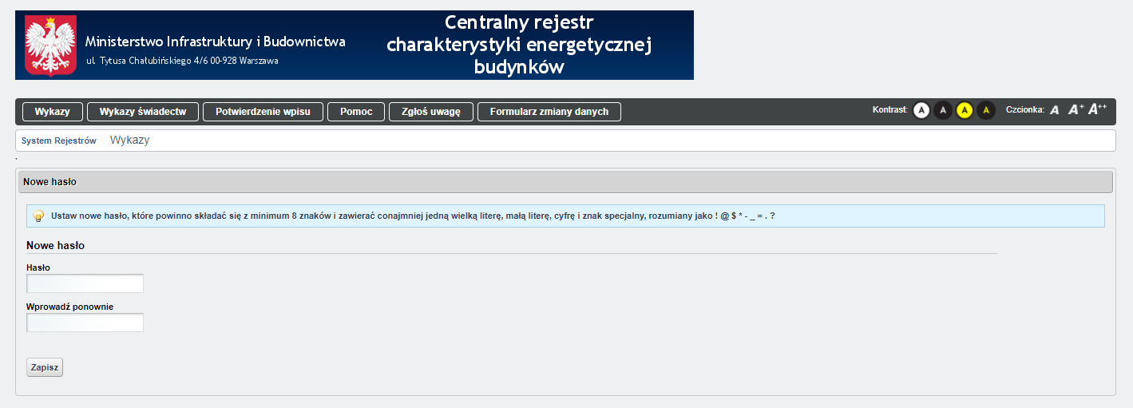

**Logowanie**

W celu zalogowania się do systemu przejdź do strony [rejestrcheb.mrit.gov.pl](https://rejestrcheb.mrit.gov.pl/) . Następnie po użyciu przycisku „Zaloguj” **(1)**, zostaniesz przekierowany do strony logowania. Uzupełnij dane w sekcji oznaczonej numerem **(2)** oraz użyj przycisku „Zaloguj” **(3)**.

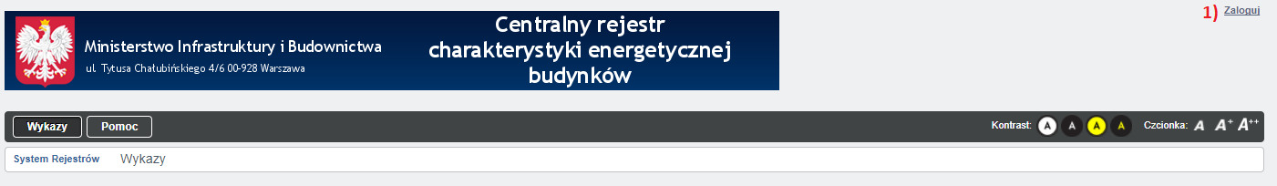

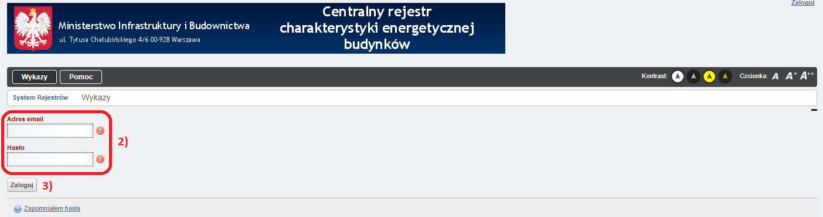

**Wylogowanie**

Aby wylogować się z systemu należy użyć przycisku „Wyloguj” dostępnego w prawnym górnym rogu ekranu. Na rysunku poniżej numerem **(1)** zaznaczono miejsce przycisku „Wyloguj”.

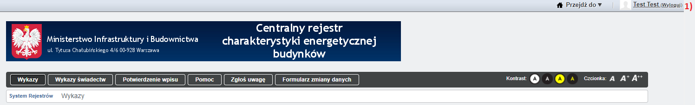

|  |
| --- |
| 1. Zmiana hasła do logowania w rejestrze |

Hasła do kont w rejestrze mają ograniczony okres użytkowania i muszą być ze względów bezpieczeństwa regularnie zmieniane. Okres ważności hasła wynosi 8 tygodni.

Dlatego też problem z zalogowaniem się do serwisu wynika zapewne z faktu, że nie zmieniłeś we właściwym czasie swojego hasła. Aby uzyskać nowe hasło, użyj opcji "zapomniałem hasła" na rysunku zaznaczone numerem **(1)**:

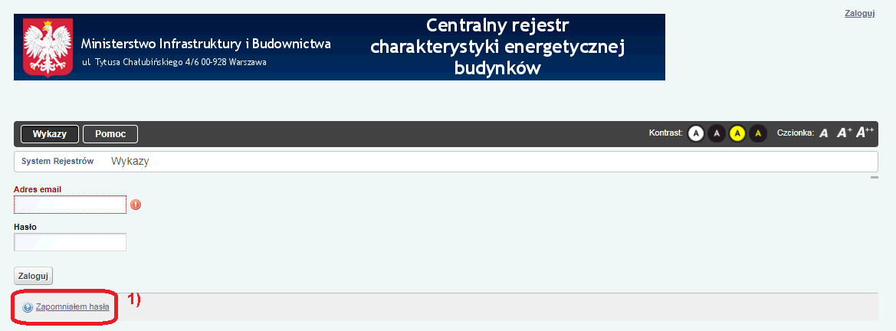

Następnie wpisz swój adres e-mail (podany we wniosku o wpis do wykazu przesłanym do ministerstwa), odczytaj i wpisz treść z obrazka w polu "weryfikacja tekstu" **(2)** oraz naciśnij przycisk "wyślij nowe hasło" **(3)**.

Na adres poczty elektronicznej został wysłany link, przy pomocy, którego zresetujesz hasło do swojego konta w rejestrze.

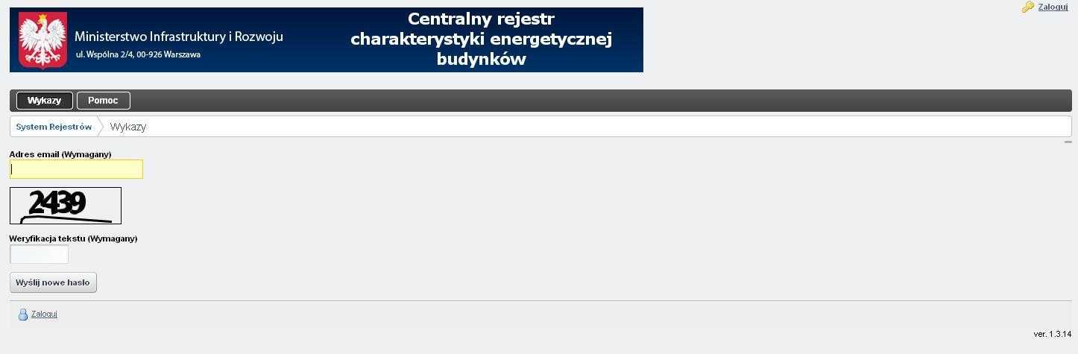

**2)**

**3)**

|  |
| --- |
| Zalecane ustawienia rejestru podczas użytkowania |

System wspiera następujące przeglądarki:

* Firefox
* Opera
* Chrome
* Edge

W przypadku problemów z uruchomieniem strony <https://rejestrcheb.mrit.gov.pl> lub gdy strona niewłaściwie jest wyświetlana prosimy o sprawdzenie następujących elementów:

**1. Czy posiadasz aktualną wersję przeglądarki?**

Jeśli przeglądarka jest nieaktualna. Możesz zaktualizować ją za pośrednictwem podanych linków:

<https://www.mozilla.org/pl/firefox/new/>

<http://www.opera.com/pl>

<https://www.google.com/chrome/browser/desktop/index.html>

<https://www.microsoft.com/pl-pl/edge/download?form=MA13FJ>

**2. Czy wyłączone jest blokowanie wyskakujących okien:**

Większość przeglądarek internetowych zawiera wbudowane popup blockery. Ponieważ strona internetowa <https://rejestrcheb.mrit.gov.pl> posiada wyskakujące okna, należy w opcjach przeglądarki internetowej zezwolić na wyskakujące okienka z <https://rejestrcheb.mrit.gov.pl> .

* Instrukcja zmiany ustawień dla przeglądarki Firefox

<https://support.mozilla.org/pl/kb/Kontrola%20wyskakuj%C4%85cych%20okien>

* Instrukcja zmiany ustawień dla przeglądarki Opera

<http://help.opera.com/Linux/12.10/pl/popups.html>

* Instrukcja zmiany ustawień dla przeglądarki Chrome

<https://support.google.com/chrome/answer/95472?hl=pl>

* Instrukcja zmiany ustawień dla przeglądarki Edge

<https://support.microsoft.com/pl-pl/microsoft-edge/blokowanie-wyskakuj%C4%85cych-okienek-w-przegl%C4%85darce-microsoft-edge-1d8ba4f8-f385-9a0b-e944-aa47339b6bb5>

|  |
| --- |
| Zmiana danych osobowych użytkowników rejestru |

Jeśli chcesz zmienić swoje dane osobowe lub adresowe wyślij proszę informację:

* **elektronicznie** poprzez ePUAP na skrzynkę Ministerstwa Rozwoju i Technologii - /MRPiT/SkrytkaESP lub na email: sekretariatDZG@mrit.gov.pl

lub

* **pisemnie** na adres:

Ministerstwo Rozwoju i Technologii

Departament Zrównoważonej Gospodarki

Plac Trzech Krzyży 3/5

00-507 Warszawa;

Pamiętaj jednak, że w przypadku:

* zmiany w zakresie posiadanej zdolności do czynności prawnych,
* skazaniu prawomocnym wyrokiem za przestępstwo przeciwko mieniu, wiarygodności dokumentów, obrotowi gospodarczemu, obrotowi pieniędzmi i papierami wartościowymi lub za przestępstwo skarbowe;
* zmiany w zakresie posiadanych uprawnień budowlanych,
* zmiany w zakresie kwalifikacji wymaganych przy sporządzaniu świadectw charakterystyki energetycznej,
* zmiany imienia i nazwiska,
* zmiany adresu do korespondencji,
* zmiany adresu poczty elektronicznej

masz obowiązek poinformować ministerstwo w terminie 14 dni od dnia ich zaistnienia.

|  |
| --- |
| Potwierdzenie wpisu do wykazów osób uprawnionych (Zaświadczenie MRiT) |

Jeśli potrzebujesz **potwierdzenia** wpisu do wykazu osób uprawnionych do sporządzania świadectw charakterystyki energetycznej lub do wykazu osób uprawnionych do kontroli systemu ogrzewania lub systemu klimatyzacji możesz **wygenerować je samodzielnie (bezpłatnie)** będąc zalogowanym na koncie uprawnionego (więcej w pkt. 6 instrukcji).

Jeśli potrzebujesz **zaświadczenia** potwierdzającego wpis do rejestru, zwróć się o niego do Ministerstwa Rozwoju i Technologii.

Za wydanie zaświadczeniapobierana jest **opłata** skarbowa w wysokości **17 zł.**Opłatę skarbową **wpłać:**

* **gotówką** do kasy Urzędu Dzielnicy Śródmieście Miasta Stołecznego Warszawy, ul. Nowogrodzka 43, 00-961 Warszawa

lub

**bezgotówkowo** na konto bankowe wskazane przez Urząd Dzielnicy Śródmieście Miasta Stołecznego Warszawy przeznaczone dla wpłat opłaty skarbowej: <https://warszawa19115.pl/-/oplata-skarbowa>

**W tytule dokonywanego przelewu wpisz:** "opłata skarbowa za wydanie zaświadczenia potwierdzającego wpis do centralnego rejestru charakterystyki energetycznej budynków".

Potem wyślij wniosek/prośbę o wydanie zaświadczenia wraz z potwierdzeniem dokonania opłaty skarbowej:

* **pisemnie** na adres:

Ministerstwo Rozwoju i Technologii

Departament Zrównoważonej Gospodarki

Plac Trzech Krzyży 3/5

00-507 Warszawa

lub

* **elektronicznie** poprzez ePUAP na skrzynkę Ministerstwa Rozwoju i Technologii - /MRPiT/SkrytkaESP lub na adres e-mail: sekretariatDZG@mrit.gov.pl;

|  |
| --- |
| Potwierdzenie wpisu do wykazów osób uprawnionych (wydruk z rejestru) |

Aby wygenerować potwierdzenie wpisu do wykazu osób uprawnionych do sporządzania świadectw lub protokołów z poziomu rejestru, przejdź do zakładki „Potwierdzenie wpisu”.

Na stronie mogą być dostępne dwa przyciski służące do generowania potwierdzenia wpisu, liczba przycisków zmienia się w zależności od posiadanych uprawnień.

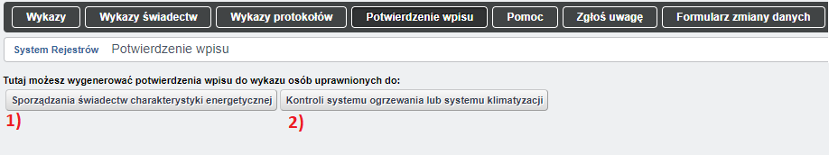

Gdy masz uprawnienia tylko i wyłącznie do sporządzania świadectw będziesz miał dostępny przycisk oznaczony numerem **(1)** na poniższym rysunku.

Gdy masz uprawnienia tylko i wyłącznie do kontroli systemu ogrzewania lub systemu klimatyzacji będziesz miał dostępny przycisk oznaczony numerem **(2)** na poniższym rysunku.

W przypadku posiadania obu uprawnień, oba przyciski będą dostępne tak jak na rysunku poniżej.

|  |
| --- |
| Przeglądanie, dodawanie i usuwanie rekordów w wykazach: świadectw, protokołów z kontroli, osób uprawnionych |

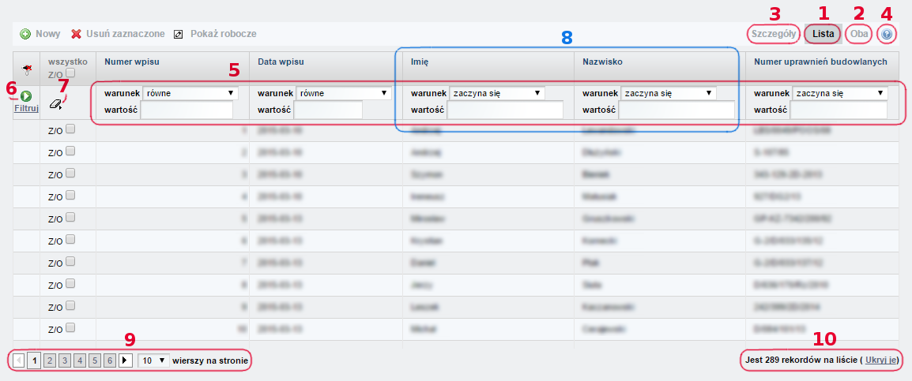**Przeglądanie**

**(1)** Możesz poznać szczegółowe dane świadectwa/protokołu z kontroli z listy klikając na niego. By powrócić do listy naciśnij przycisk „Lista” w prawym-górnym rogu ekranu.

**(2)** Jeśli chcesz, żeby na ekranie pojawiła się jednocześnie lista świadectw/protokołów z kontroli oraz szczegóły wybranego świadectwa/protokołu z kontroli naciśnij przycisk „Oba”.

**(3)** Po naciśnięciu przycisku „Szczegóły” pokaże się szczegółowy opis pierwszego świadectwa/protokołu z kontroli z listy.

**(4)** Naciśnięcie przycisku ze znakiem zapytania otworzy pomoc dotyczącą tego okna.

Możesz sortować listę według każdej z informacji w niej opisanej (imię, nazwisko, data wpisu…). W tym celu należy kliknąć na tytuł kolumny, która ma zostać posortowana.

**(5)** Użytkownik może filtrować listę wyszukując konkretną osobę, litery na jaką zaczyna się jej nazwisko lub na podstawie innego parametru. W tym celu należy ustalić warunek filtrowania dla odpowiedniego parametru. Warunek wybiera się w okienku pod tytułem odpowiedniej kolumny. Można wybrać kilka kryteriów jednocześnie.

**(6)** Filtrowanie zatwierdza się klikając w zielone kółko w lewym-górnym rogu tabeli.

**(7)** By anulować filtrowanie (wyczyścić filtry) należy nacisnąć przycisk z gumką znajdujący się po prawej stronie zielonego przycisku, a następnie potwierdzić to wciskając zielony przycisk.

**(8)** Wyszukiwanie konkretnej osoby wykonuje się w ten sam sposób co filtrowanie.   
W tym przypadku należy wpisać całe imię oraz nazwisko w odpowiednie pola filtrowania.

**(9)** Jest możliwość wyboru liczby wierszy, która ma się wyświetlić na jednej stronie listy. Odpowiedni przycisk znajduje się na dole strony. Obok niego znajduje się przycisk wyboru numeru strony danej listy.

**(10)** W prawym-dolnym rogu znajduje się informacja o ilości wyświetlanych świadectw/protokołów z kontroli oraz przycisk umożliwiający ich ukrycie.

**Dodawanie i usuwanie**

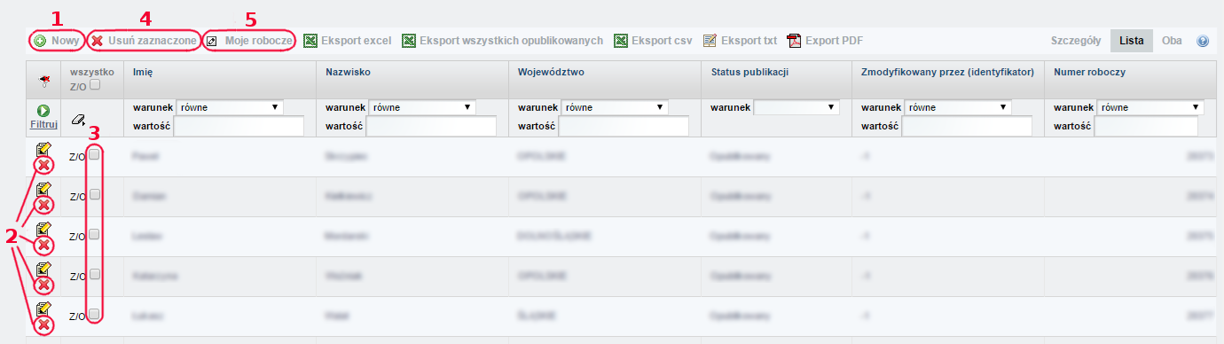

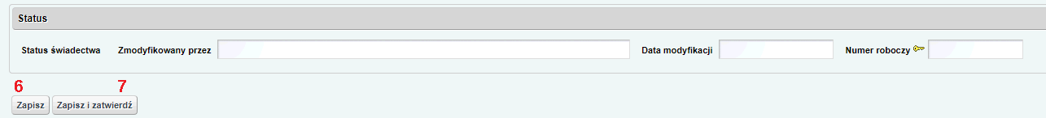

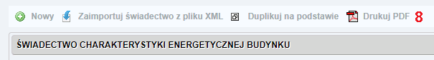

Sporządzenie nowego świadectwa/protokołu z kontroli rozpoczyna się poprzez kliknięcie na przycisk „Nowy” **(1)** w lewym-górnym rogu ekranu. Po wykonaniu niniejszej czynności pojawi się formularz nowego świadectwa lub protokołu z kontroli, który należy wypełnić.

Podczas sporządzania świadectwa/protokołu z kontroli możesz korzystać z przycisku „Zapisz” **(6)**, który umożliwia zapisanie formularzy w wersji roboczej. Przycisk „Zapisz” znajduje się lewym-dolnym rogu formularza.

Zapisane formularze w wersji roboczej możesz także wydrukować, klikając przycisk „Drukuj PDF” **(8)**.

Po upewnieniu się, że wszystkie wymagane pola świadectwa/protokoły z kontroli zostały wypełnione poprawnie formularz należy zatwierdzić, klikając przycisk „Zapisz i zatwierdź” **(7)**.

Zapisane rekordy jako „wersja robocza" można usunąć. W tym celu należy nacisnąć przycisk z czerwony krzyżykiem **(2)** po lewej stronie rekordu. Można również usunąć kilka rekordów naraz. Należy najpierw zaznaczyć odpowiednie rekordy klikając na pola zaznaczenia **(3)**, a następnie nacisnąć przycisk Usuń zaznaczone **(4)** .

Formularzy opublikowanych (posiadających numer nadany przez system) nie można usunąć.

Ostatecznie zatwierdzony formularz (posiadający numer nadany przez system) możesz zapisać na swoim komputerze lub innym nośniku danych oraz wdrukować, klikając przycisk „Drukuj PDF” **(8)**.

|  |
| --- |
| Prace nad dokumentami (świadectwem, protokołem z kontroli) w trybie roboczym |

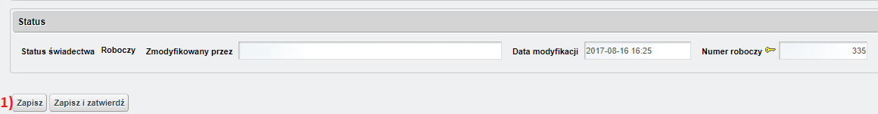

Dokumenty o statusie „Roboczy” można zapisać używając przycisku oznaczonego numerem **(1)** na poniższym rysunku. Formularz o statusie „Roboczy” można ponownie edytować, nie posiada on również indywidualnie nadanego numeru , który nadawany jest automatycznie przez system po zatwierdzeniu dokumentu.

Po zapisaniu dokumentu o statusie „Roboczy” jest on dostępny w wykazie wraz z innymi zatwierdzonymi świadectwami/protokołami z kontroli.

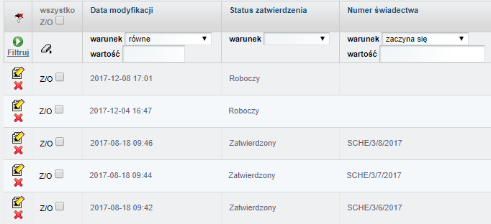

**2)**

**1)**

Jeżeli nie widzisz wszystkich swoich „Zapisanych” (Roboczych) lub „Zapisanych i zatwierdzonych” (Zatwierdzonych) świadectw/protokołów z kontroli, to znaczy, że na liście możesz mieć włączony filtr wyszukiwania, który musisz wyłączyć.

Aby wyłączyć filtr, na wykazie swoich świadectw/protokołów z kontroli naciśnij przycisk gumki **(1)** (symbol w lewym-górnym rogu, obok przycisku "Filtruj"), a następnie przycisk "Filtruj" **(2)**.

|  |
| --- |
| Zatwierdzanie i numerowanie świadectw i protokołów z kontroli |

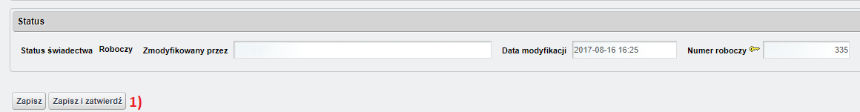

Aby zatwierdzić dokument wypełnij wszystkie wymagane pola oraz użyj przycisku oznaczonego numerem **(1)** na poniższym rysunku. Formularz zmieni status na „Zatwierdzony”, nie będzie można go już edytować oraz zostanie automatycznie wygenerowany numer świadectwa/protokołu z kontroli.

**Sposób numerowania świadectw**

* Świadectwa charakterystyki energetycznej numerowane są w następujący sposób: SCHE/Nr wpisu/Nr świadectwa sporządzonego przez daną osobę w tym roku/rok

**Sposób numerowania protokołów**

* Protokoły z kontroli systemu klimatyzacji numerowane są w następujący sposób: PKSK/Nr wpisu/Nr protokołu sporządzonego przez daną osobę w tym roku/rok
* Protokoły z kontroli systemu ogrzewania numerowane są w następujący sposób: PKSO/Nr wpisu/Nr protokołu sporządzonego przez daną osobę w tym roku/rok

|  |
| --- |
| Dodawanie zdjęcia do formularza świadectwa charakterystyki energetycznej |

Aby dodać zdjęcie budynku do formularza świadectwa charakterystyki energetycznej budynku użyj przycisku "Zmień" **(1)**:

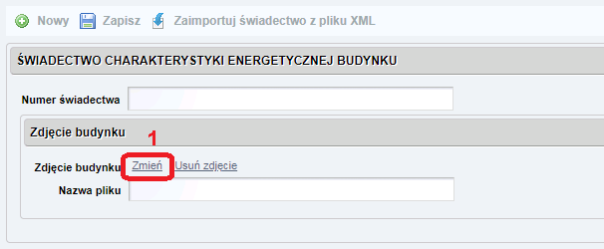

Następnie na ekranie komputera pojawi się okno dialogowe. Wybierz przycisk "Przeglądaj". Dzięki temu będziesz mieć możliwość wybrania pliku graficznego zapisanego na dysku twardym komputera.

Po dokonaniu wyboru właściwego zdjęcia, użyj przycisku "Załaduj obraz". Wybrane powinno zostać zapisane w formularzu świadectwa charakterystyki energetycznej.

Pamiętaj jednak, że maksymalna wielkość pliku została ograniczona do **100 kB**.

|  |
| --- |
| Import świadectwa charakterystyki energetycznej z pliku XML |

Centralny rejestr charakterystyki energetycznej budynków umożliwia import danych wygenerowanych w formacie XML z programów służących do wyznaczania charakterystyki energetycznej. Użyj przycisku „Zaimportuj świadectwo z pliku XML” **(1)**

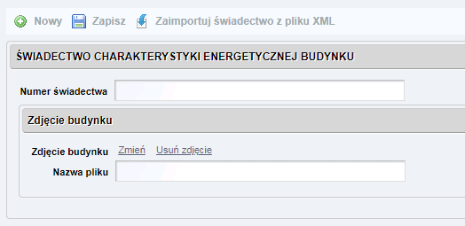

**1**

Następnie na ekranie komputera pojawi się formularz wyboru pliku.

Wybierz teraz przycisk „Wybierz plik” **(2)**. Dzięki temu będziesz miał możliwość wybrania pliku xml zapisanego na dysku twardym komputera. Po dokonaniu wyboru właściwego pliku xml, użyj przycisku "Importuj świadectwo " **(3)**.

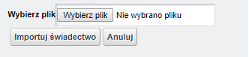

**2)**

**3)**

W przypadku prawidłowego pliku xml, świadectwo zostanie zapisane w wykazach o statusie „Roboczy”.

|  |
| --- |
| Informacje prezentujące obszar funkcjonalności rejestru przy sporządzaniu świadectw charakterystyki energetycznej |

1. **Czy mogę zrobić wydruk wersji roboczej, przed ostatecznym zatwierdzeniem świadectwa charakterystyki energetycznej?**

Tak. Opcja "Drukuj PDF" jest dostępna przez cały czas uzupełniania formularza świadectwa. Wydrukowana, niezatwierdzona wersja świadectwa, posiadać będzie znak informujący, że jest to wersja robocza świadectwa.

1. **Czy mogę zrobić wydruk wersji roboczej, przed ostatecznym zatwierdzeniem protokołu z kontroli systemu ogrzewania lub systemu klimatyzacji?**

Tak. Opcja "Drukuj PDF" jest dostępna przez cały czas uzupełniania formularza protokołów. Wydrukowana, niezatwierdzona wersja protokołu, posiadać będzie znak informujący, że jest to wersja robocza protokołu.

1. **W trakcie zatwierdzenia protokołu z kontroli systemu ogrzewania pojawił się komunikat o nieprawidłowej liczbie kotłów. Dlaczego?**

Najprawdopodobniej wpisana liczba kotłów podstawowych i rezerwowych wpisanych w miejscu zaznaczonym na poniższym rysunku **(1)**:

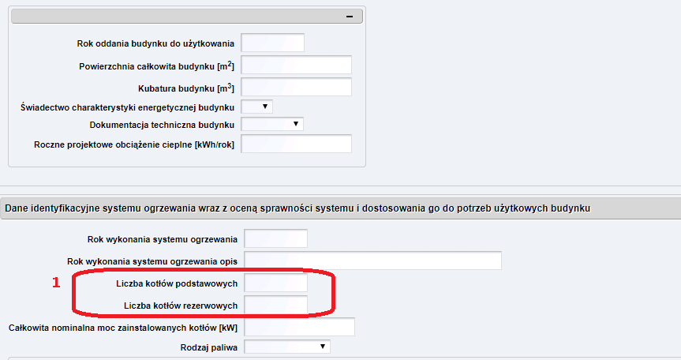

nie odpowiada ilości opisanych w miejscu zaznaczonym na poniższym rysunku **(2)**:

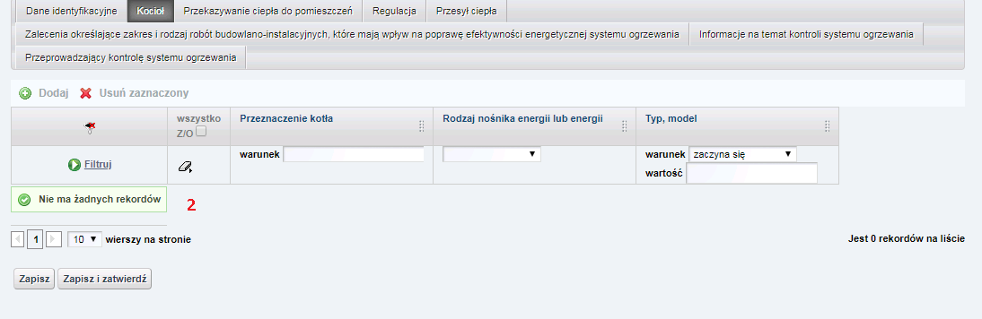

Musisz pamiętać, że wpisując w zakładce Dane identyfikacyjne konkretną liczbę kotłów podstawowych oraz rezerwowych, musisz w zakładce "Kocioł" dodać następny kocioł przyciskiem "Dodaj", a następnie opisać tę samą liczbę kotłów.

1. **Dlaczego część pól w formularzu świadectwa charakterystyki energetycznej jest nieaktywna?**

Część pól jest nieedytowalna, np. dane odnośnie osoby sporządzającej świadectwo, data wystawienia świadectwa, dane dotyczące ważności świadectwa, czy też dane określające wskaźnik rocznego zapotrzebowania na energię EU, EK oraz EP. Wszystkie te dane, analogicznie jak w przypadku numeru świadectwa zostaną uzupełnione automatycznie z chwilą zatwierdzenia świadectwa charakterystyki energetycznej budynku/części budynku poprzez użycie przycisku "Zapisz i zatwierdź".

1. **Czy w formularzu świadectwa charakterystyki energetycznej w rejestrze mogę wpisać dwa źródła ciepła?**

Tak. To pole jest edytowalne, z możliwością wpisania wielu znaków (tak liter jak i cyfr). W przypadku więcej niż jednego źródła ciepła, w formularzu poszczególne źródła, tak jak i ich sprawności możesz wpisać oddzielając poszczególne pozycje znakiem np. ";" lub "/".

1. **Na liście świadectw charakterystyki energetycznej nie widzę sporządzonych dokumentów. Jak je odnaleźć?**

Osoba uprawniona posiada dostęp do wszystkich sporządzonych przez siebie świadectw charakterystyki energetycznej. Jeśli ich nie widzisz to znaczy, że na liście możesz mieć włączony filtr wyszukiwania, który musisz wyłączyć. W wykazie świadectw naciśnij przycisk gumki **(2)**(obok przycisku "filtruj"), a następnie przycisk "filtruj" **(1)**.



**1)**

**2)**

Po dokonaniu tych czynności zobaczysz wszystkie sporządzone przez siebie świadectwa charakterystyki energetycznej oraz wykonane wersje robocze świadectw.

|  |
| --- |
| 13. Informacje prezentujące obszar funkcjonalności rejestru przy sporządzaniu protokołów z kontroli systemu ogrzewania |

1. **Sposób nadawania numeru podczas sporządzania protokołu z kontroli systemu ogrzewania**

Protokoły z kontroli systemu ogrzewania numerowane są w następujący sposób: PKSO/Nr wpisu/Nr protokołu tej osoby w tym roku/rok.

1. **Dlaczego w trakcie zatwierdzenia protokołu z kontroli systemu ogrzewania pojawił się komunikat o nieprawidłowej liczbie kotłów?**

Suma kotłów podstawowych oraz kotłów rezerwowych w zakładce „Dane identyfikacyjne” musi być zgodna z liczbą kotłów na liście w zakładce „Kocioł”.

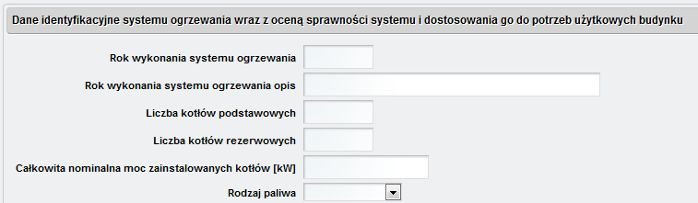

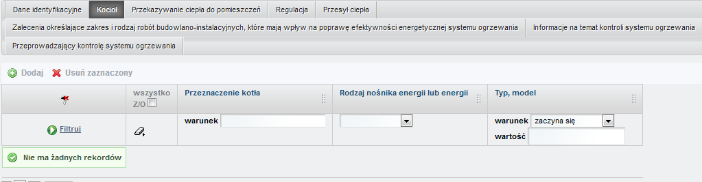

1. **Sposób duplikowania sporządzonego protokołu z kontroli i pozostawienie duplikatu możliwego do edycji.**

Duplikacja protokołu z kontroli systemu ogrzewania dostępna jest dla zatwierdzonych dokumentów. Aby zduplikować protokół należy wybrać dokument, który chcemy zduplikować. Następnie przejść na szczegóły tego protokołu. Na górnej części ekranu będzie dostępna akcja „Duplikuj na podstawie”, tak jak na poniższym rysunku.

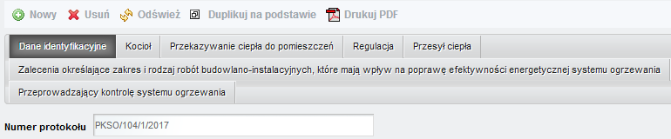

1. **Jak uwzględnić załączniki w sporządzanym protokole z kontroli systemu ogrzewania?**

Załączniki w postaci tekstowej można dodać w sekcji „Informacje na temat kontroli systemu ogrzewania”.

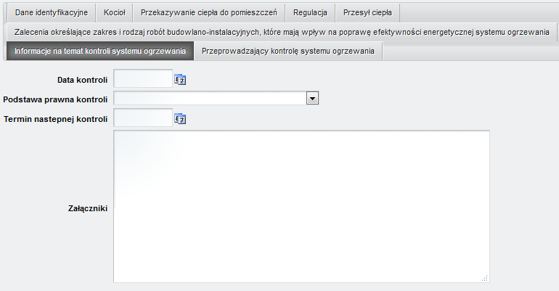

1. **Na liście protokołów z kontroli systemu ogrzewania nie widzę sporządzonych dokumentów. Jak je odnaleźć?**

Osoba uprawniona posiada dostęp do wszystkich sporządzonych przez siebie protokołów z kontroli systemu ogrzewania lub systemu klimatyzacji.

Jeśli ich nie widzisz to znaczy, że na liście możesz mieć włączony filtr wyszukiwania, który musisz wyłączyć. Na liście swoich protokołów naciśnij przycisk gumki **(1)** (obok przycisku "Filtruj"), a następnie przycisk "Filtruj" **(2)**.

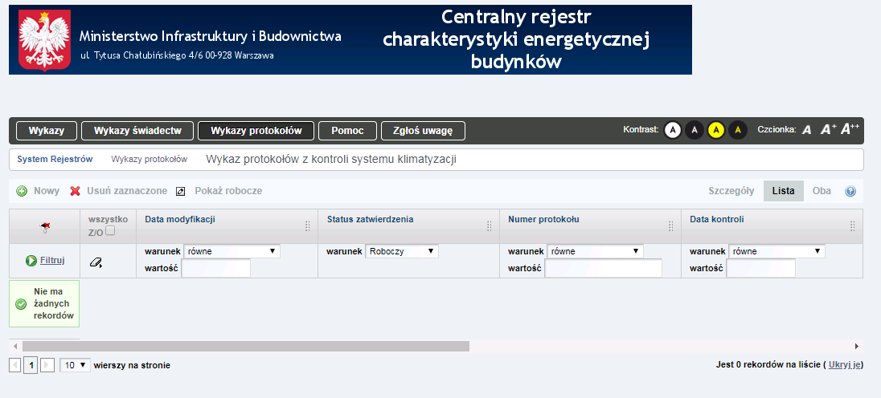

**1**

**2**

|  |
| --- |
| 14. Informacje prezentujące obszar funkcjonalności rejestru przy sporządzaniu protokołów z kontroli systemu klimatyzacji |

1. **Sposób nadawania numeru podczas sporządzania protokołu z kontroli systemu klimatyzacji**

Protokoły z kontroli systemu klimatyzacji numerowane są w następujący sposób: PKSK/Nr wpisu/Nr protokołu tej osoby w tym roku/rok

1. **Dlaczego w trakcie zatwierdzenia protokołu z kontroli systemu klimatyzacji pojawił się komunikat o nieprawidłowej liczbie systemów klimatyzacji?**

Liczba systemów chłodzenia powinna mieć wartość większą od 0. Pole „Liczba systemów chłodzenia” znajduje się w zakładce „Dane identyfikacyjne systemu klimatyzacji wraz z oceną sprawności systemu i dostosowania go do potrzeb użytkowych budynku” w sekcji „Ogólne informacje dotyczące systemu klimatyzacji”.

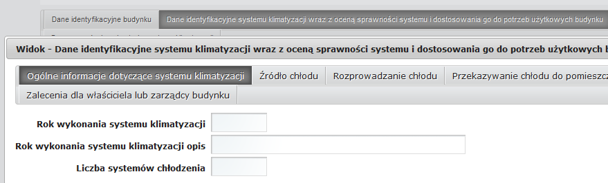

1. **Sposób duplikowania sporządzonego protokołu z kontroli i pozostawienie duplikatu możliwego do edycji.**

Duplikacja protokołu z kontroli systemu klimatyzacji dostępna jest dla zatwierdzonych dokumentów. Aby zduplikować protokół należy wybrać dokument, który chcemy zduplikować. Następnie przejść na szczegóły tego protokołu. Na górnej części ekranu będzie dostępna akcja „Duplikuj na podstawie”, tak jak na poniższym rysunku.

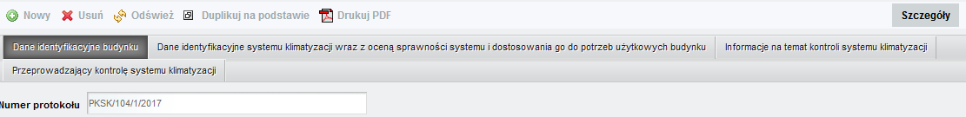

Po wybraniu akcji „Duplikuj na podstawie” tworzona jest kopia protokołu zapisana w wykazie ze statusem „Roboczy”. Pola data wystawienia, numer protokołu oraz dane uprawnionego są czyszczone.

1. **Jak uwzględnić załączniki w sporządzanym protokole z kontroli systemu klimatyzacji?**

Załączniki w postaci tekstowej można dodać w sekcji „Informacje na temat kontroli systemu klimatyzacji”.

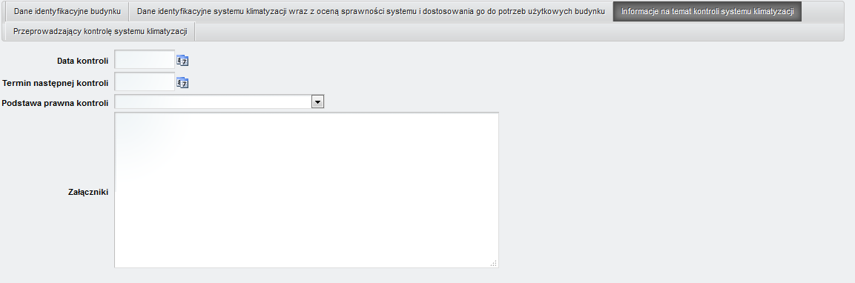

1. **Na liście protokołów z kontroli systemu klimatyzacji nie widzę sporządzonych dokumentów. Jak je odnaleźć?**

Osoba uprawniona posiada dostęp do wszystkich sporządzonych przez siebie protokołów z kontroli systemu ogrzewania lub systemu klimatyzacji. Jeśli ich nie widzisz to znaczy, że na liście możesz mieć włączony filtr wyszukiwania, który musisz wyłączyć. Na liście swoich protokołów naciśnij przycisk gumki **(2)**(obok przycisku "filtruj"), a następnie przycisk "filtruj"**(1)**. wszystkie porządzone przez siebie protokoły z

|  |
| --- |
| 15. Dane kontaktowe do administratora centralnego rejestru charakterystyki energetycznej budynków |



**1)**

**2)**

Administratorem rejestru jest:

Ministerstwo Rozwoju i Technologii

Departament Zrównoważonej Gospodarki

Plac Trzech Krzyży 3/5

00-507 Warszawa;

Wszelkie informacje oraz pomoc w zakresie obsługi rejestru można uzyskać pod numerami telefonów: (22) 411 95 33